LB-GIR680型VOCs红外热成像气体泄漏检测仪
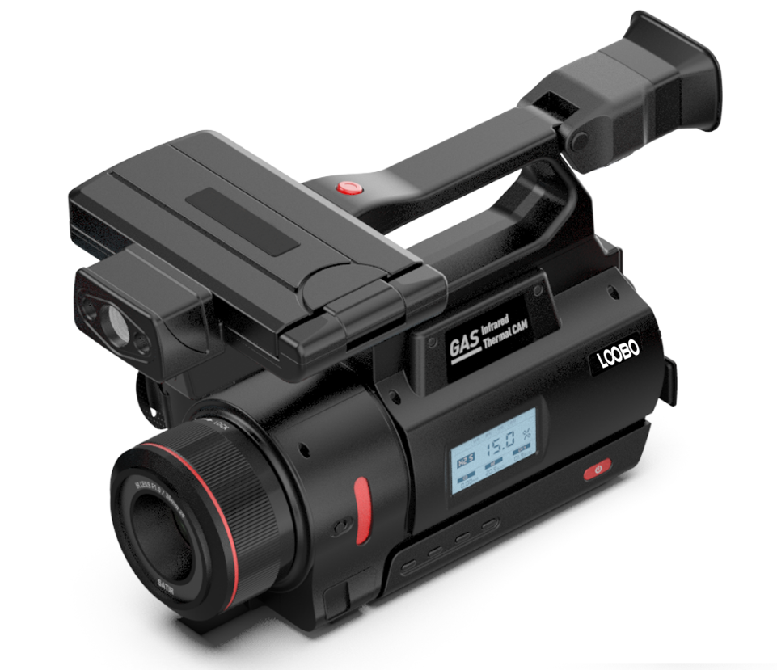
挥发性有机物，常用VOCs表示，它是Volatile Organic Compounds三个词第一个字母的缩写，总挥发性有机物有时也用TVOC来表示。
根据世界卫生组织（WHO）的定义，VOCs（volatile organic compounds）是在常温下，沸点50℃至260℃的各种有机化合物。在我国，VOCs是指常温下饱和蒸汽压大于70 Pa、常压下沸点在260℃以下的有机化合物，或在20℃条件下，蒸汽压大于或者等于10 Pa且具有挥发性的全部有机化合物。
VOCS通常分为非甲烷碳氢化合物（简称NMHCs）、含氧有机化合物、卤代烃、含氮有机化合物、含硫有机化合物等几大类。大气中的vocs不仅是生成光化学烟雾污染物的主要前体物，同时也是大气细粒子中有毒有害有机组分的重要来源，对形成灰霾有重要贡献，且一些vocs本身具有毒性和致癌性。随着我国大气污染控制的不断深化，vocs成为继颗粒物、二氧化硫、氮氧化物之后，我国大气污染控制中又一新重点。为此，vocs检测设备已经被推上了环保行业大潮的浪尖，你选对设备了吗？
通常检测VOC的设备分为两大类：一类是定量检测的VOC检测仪，有电化学、PID、FID原理的，可以具体检测出VOC排放以及泄露的数值大小，需要在排放口近距离检测；另一类是定性检测VOCS的排放的，叫做VOCs红外热成像泄露检测仪，是通过热成像原理，远距离快速发现VOCS气体的泄露和违规排放区域，帮助检查人员快速找到排放源。
有了vocs检测红外热像仪，检查人员就可以亲眼“看到”远距离难以捕捉到的vocs污染物，检查人员通过现场摄像排查，轻松快速发现泄漏排放的vocs气体，识别排放源。

产品介绍
LB-GIR680型VOCS气体检漏红外热像仪是一种非接触式VOCS气体检漏仪器，它能够快速扫描VOCS天然气管道和设备，以热图像方式实时、直观定位VOCs气体泄漏点并精确测温，实现VOCs天然气管道和设备远距离快速侦测、定位。
性能特点
1、制冷型探测器, 灵敏度≤15mk；
2、高灵敏度可探测细小气体泄漏；
3、可以VOCs气体成像检漏,又可以红外测温；
4、防爆：Exic IIC T4 GC ；
5、铝镁合金材质，外观精美耐用；
应用范围
生态环境执法队、市（县）机动车排气污染监控中心、安监局、消防局、海事局、LDAR检测服务公司、海上石油平台、炼油厂、炼化厂、加油站、化学处理工厂、危化品停车场、危化品储罐区、天然气企业、天然气场站、天然气井场、天然气储存设施、天然气输送管道、天然气发电厂、生物气发电厂 、制药企业、农药厂、煤化工厂等
技术参数
序号 | 项目 | 参数
探测器类
1 | 探测器类型 | 制冷型Ⅱ类超晶格
2 | 分辨率 | 320x256
3 | 工作波段 | 3.2~3.5 µm
4 | 探测灵敏度 | ≤ 15mk ( 25℃)
5 | 启动时间 | ≤5 分钟
镜头类
1 | 视场角 (水平方向) | 7 °、 12 °、 24° (标配) 、42°
2 | 光学系统对焦 | 电动/手动
3 | 最小成像距离 | 0.5m
功能模块
1 | 可见光相机 | 800 万像素 (带双补光灯)
2 | 激光测距 | 内置 60 米(支持外挂 1KM 测距模块)
3 | 定位系统 | GPS/GLONASS/北斗
主控系统
1 | CPU | 高通 8 核 64 位 ARM 处理器
2 | 系统内存 | 2GB LPDDR4X + 8GB eMMC
3 | 操作系统 | 安卓 9.0
4 | 外部液晶显示器 | 5.5 寸 OLED 1280X720 带电容触摸
5 | 电子取景器 | 0.49 寸 OLED 1280×720
6 | MIC | 有
7 | SPK | 有
8 | SIM 卡槽 | 有
9 | Wifi | 2.4 GHz 与 5 GHz 频段， 支持 802.11a/b/g/n/ac
10 | 蓝牙 | BT 5.0
11 | HDMI 接口 | 有
12 | USB 2.0 | 有
13 | 可移动 TF 卡 | 64GB ( 128GB 可以， 256GB 没测过应该也行)
供电模块
1 | 电池 | 锂离子电池， 8.4V， 6800mAh
2 | 工作时间 | ≥3.5 小时(常温)
3 | 外部充电电压 | DC12V
设备整机
1 | 外壳材质 | 铝镁合金
2 | 手柄旋转角度 | ≥180°
3 | 固定方式 | 支持三脚架固定
4 | 重量(含电池) | ≤2.7kg
5 | 尺寸( L×W×H) | 311X196X195mm (长×宽×高)
环境参数
1 | 工作温度范围 | -20 ℃~50℃
2 | 存储温度范围 | -40 ℃~70 ℃
3 | 工作/存储湿度范围 | 10% ~ 95%，非冷凝
4 | 抗冲击等级 | 30g， GB/T 2423.5-2019
5 | 抗振动等级 | 2g， GB/T 2423.10-2019
6 | 防护等级 | IP54， GB/T 4208-2017
7 | 防爆等级 | Exic IIC T4 GC
软件
1 | 图像帧率 | 默认 25Hz (支持 60Hz，最高理论可达 120Hz)
2 | 数字变焦 | 8 倍(可实现更高倍率无极变倍)
3 | 调色板 | 默认常见 6 种，支拓展
4 | 图像调整 | 图像对比度、亮度调整
5 | 图像模式 | 红外/可见光/双光融合/气体增强模式
6 | 视频格式 | MP4
7 | 语音记录和回放 | 可随图像一同存储不少于 60 秒语音记录
8 | 存储方式 | 内部存储于 TF 卡存储可设
9 | 测温范围 | -20℃~+350 ℃
10 | 测温精度 | ± 1 ℃(0 ~ 100 ℃) ； 1% (-20 ℃ ~ 0℃或＞100 ℃)
11 | 测温方式 | 最高温，最低温，中心温，等多点测温(可拓展) ，并具备温度报警功能
12 | 辐射率校正 | 0.1-1 可调，步进 0.1
13 | 低电量警告 | 电量过低声光报警
14 | 自动息屏 | 长时间不操作自动息屏
15 | 上位机软件 | 获取设备存储的图像、实时获取设备的图像、协助分析
16 | 联动 FID/PID | 通过 WIFI 连接链接 PID/FID设备，将设备探测到的量化信息显示在图像上
16 | 联动防爆手操器 | 通过 WIFI 连接防爆手操器，进行图像远程传输和远程控制
可检测气体
1 | VOCs 气体 | 甲烷、乙烷、丙烷、丁烷、戊烷、环氧乙烷、溴甲烷、溴乙烷、氯甲烷、1- 己烷、乙烯、丙烯、异戊二烯、异丁烯、1,3-丁二烯、苯、甲苯、二甲苯、三甲苯、对二甲苯、乙苯、苯乙烯、 1,2-二甲苯、甲醇、乙醇、异丙醇等多种常见 的挥发性有机气体。

青岛路博环保提供产品的售后及技术支持！

